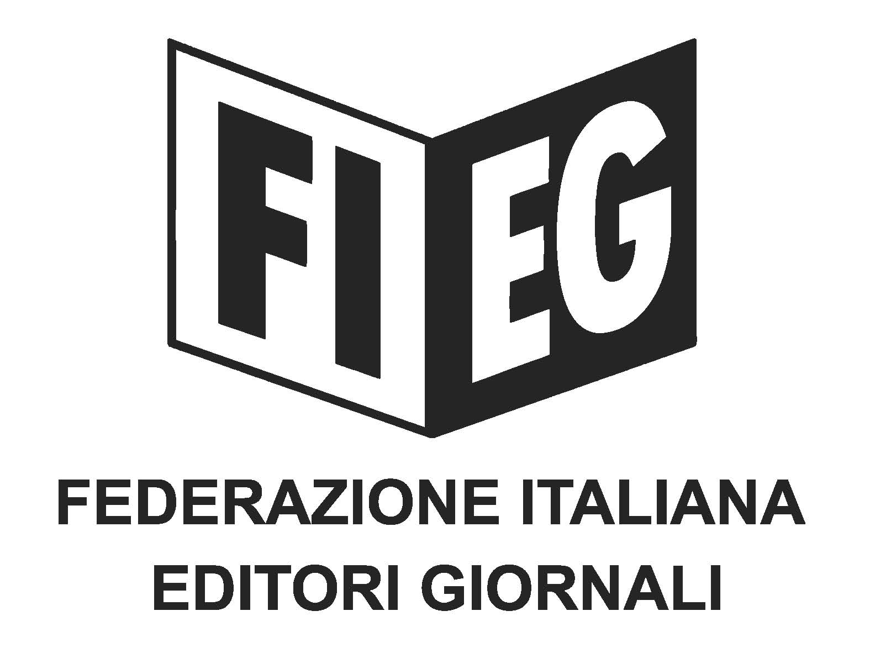

Comunicato stampa
Riffeser: Grande soddisfazione per l’ingresso della FIEG nel Comitato per il diritto d’autore della WIPO, l’Agenzia delle Nazioni Unite per la promozione della proprietà intellettuale

Roma, 11 aprile 2025 - “Negli ultimi anni, la FIEG ha intensificato le attività a difesa del diritto d’autore, rafforzando il proprio ruolo di stakeholder nei processi legislativi nazionali e internazionali: dalla Direttiva Copyright alle nuove sfide poste dall’Intelligenza Artificiale, appare sempre più necessario far sentire la voce dell’editoria. Esprimo, pertanto, grande soddisfazione per l’ingresso della FIEG tra i nuovi membri permanenti del Comitato della WIPO, organismo di diretta emanazione dell’ONU, che riunisce i delegati di tutti i Paesi del mondo e le organizzazioni non governative che più si sono distinte nella difesa del diritto d’autore.”
Lo ha dichiarato il Presidente della FIEG, Andrea Riffeser Monti, con riferimento alla 46esima sessione del Comitato permanente per il Copyright e i diritti connessi (SCCR), in corso a Ginevra dal 7 all’11 aprile, nel corso della quale la FIEG è stata ammessa nella categoria delle organizzazioni non governative.
Nella giornata del 9 aprile, inoltre, in collaborazione con l’Associazione mondiale degli editori (WAN-IFRA), la FIEG ha organizzato presso la sede della WIPO un evento dal titolo: “News publishing and Artificial Intelligence: risk or opportunity?”. Attraverso gli interventi di Elena Perotti (Direttore Media Policy WAN), James Hodge (Commissario Autorità Antitrust Sud Africa), Isabella Splendore (Responsabile Affari Legali e Internazionali FIEG) e Martín Etchevers (Gruppo Clarìn, Argentina), è stata offerta ai membri delegati una panoramica completa delle interazioni tra IA e media, dagli accordi di licenza stipulati, al quadro giuridico di molti Paesi, con un focus specifico sul disegno di legge italiano, fino all’analisi dei più recenti casi giudiziari internazionali.

